ALCALDIA MUNICIPAL
DE
SAN RAFAEL CEDROS

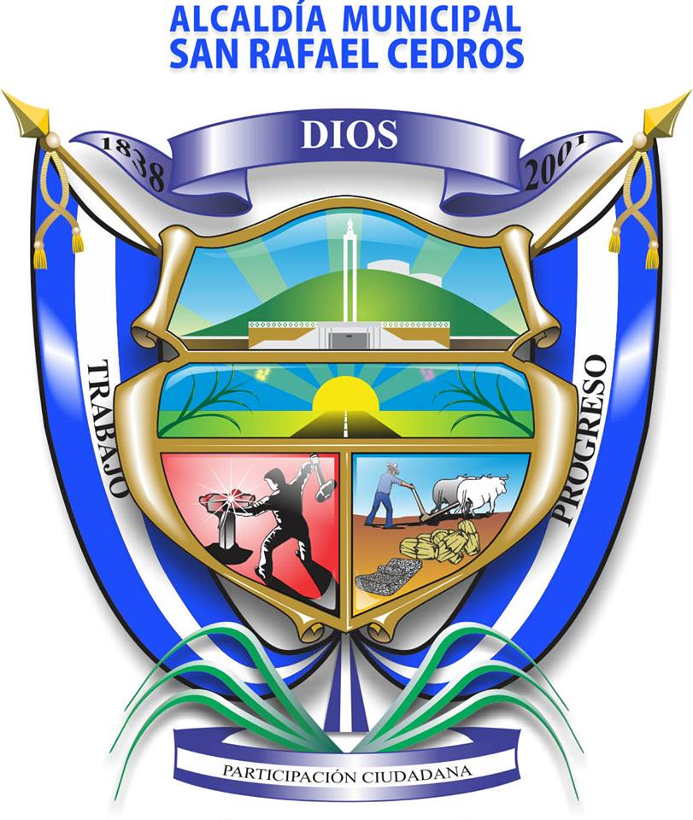

INFORME DE AUDITORIA INTERNA SOBRE EXAMEN ESPECIAL APLICADO A LA UNIDAD DE CUENTAS CORRIENTES, MUNICIPALIDAD DE SAN RAFAEL CEDROS, EN EL PERIODO COMPRENDIDO DEL 01 DE MAYO AL 31 DE DICIEMBRE DE 2015

SAN RAFAEL CEDROS, 17 DE MARZO DE 2016

INDICE

- INTRODUCCION … ..………………………………..………………… 3

- OBJETIVOS Y ALCANCES DE LA AUDITORIA ………………….. 3

  - OBJETIVOS GENERAL Y ESPECIFICOS ………….………...... 3

  - ALCANCE DE LA AUDITORIA ……….…………………………. 4

- PROCEDIMIENTOS DE AUDITORIA APLICADOS ………………. 4

- INFORMACION FINANCIERA …………………….………………… 5

- RESULTADOS DE LA AUDITORIA REALIZADA ………………... 5

- PARRAFO ACLARATORIO ………………………………………….. 6

INFORME DE AUDITORIA SOBRE EXAMEN ESPECIAL APLIDADO A LA UNIDAD DE CUENTAS CORRIENTES, MUNICIPALIDAD DE SAN RAFAEL CEDROS, EN EL PERIODO COMPRENDIDO DEL 01 DE MAYO AL 31 DE DICIEMBRE DE 2015

Señores
ALCALDE MUNICIPAL Y HONORABLE CONCEJO
ALCALDIA MUNICIPAL DE SAN RAFAEL CEDROS
Presentes.

- INTRODUCCIÓN

El presente informe corresponde al Examen de Auditoría Interna, sobre Evaluación de las operaciones en la Unidad de Cuentas Corrientes de la Municipalidad de San Rafael Cedros, en el Periodo Comprendido del 01 de mayo al 31 de diciembre de 2015, con el propósito fundamental de verificar que las operaciones que se realizan en dicha Unidad, se estén ejecutando dando cumplimiento a los lineamientos y disposiciones establecidos en los documentos legales aplicables a la referida Unidad.

Esto en cumplimiento a lo que establece el Art. 34 de la Ley de la Corte de Cuentas de la República y dando seguimiento a lo establecido en el Plan de Auditoría Interna aprobado por el Concejo Municipal, para el período del primero de enero al treinta y uno de diciembre del año 2016, en el cual ha sido considerado.

- OJETIVOS Y ALCANCES DE LA AUDITORIA

  - OBJETIVOS GENERAL Y ESPECIFICOS
- Objetivo General del Examen

- Efectuar Procedimientos de auditoría, para la evaluación de las operaciones que se realizan Unidad de Cuentas Corrientes de la Alcaldía Municipal de San Rafael Cedros, departamento de Cuscatlán, por el periodo comprendido del primero de mayo al 31 de diciembre del año 2015.

- Objetivos Específicos

- Constatar la legalidad del nombramiento de la persona encargada de la Unidad de Cuentas Corrientes.
- Verificar el conocimiento y aplicación de las Ordenanzas y Decretos de tasas e impuestos que aplica la Unidad de Cuentas Corrientes,
- Evaluar el cumplimiento de las Normas Técnicas de Control Interno Específicas de la Municipalidad de San Rafael Cedros, Departamento de Cuscatlán, así como las Leyes, Reglamentos, Ordenanzas, Manuales y otras disposiciones aplicables a la Unidad de Cuentas Corrientes de la Municipalidad.
- Verificar que los registros e informes que se generan en la Unidad de Cuentas Corrientes, se encuentren actualizados.
- Constatar que los datos que se manejan tanto de forma física como en el sistema computarizad, coincidan entre sí y estén acorde con las tarifas de arbitrios y ordenanzas de tasas vigentes.

  - ALCANCE DE LA AUDITORIA

El presente examen comprende una revisión de los documentos que dan legalidad a la Unidad de Cuentas Corrientes, Acuerdo de nombramiento del personal de la Unidad, plan de trabajo y principalmente la revisión de una muestra representativa de las fichas de contribuyentes que están inscritos en el Catastro del Municipio, verificando una serie de atributos, tales como; la actualización de los datos de los contribuyentes, la concordancia con los datos generados por sistema utilizado para el registro de contribuyentes, aplicación de las normativas legales y otros aspectos relativos a la Unidad de Cuentas Corrientes.

- PROCEDIMIENTOS DE AUDITORIA APLICADOS

El procedimiento a seguir durante la fase de evaluación es el siguiente:
- Verificación de documentos de planificación, de legalidad y aplicación a la Unidad de Cuentas Corrientes.
- Revisión de forma muestral de las fichas de contribuyentes, evaluando atributos tales como: actualización, concordancia con la información del sistema, corrección aritmética y otros.
- Coordinación existente entre la Unidad de Cuentas Corrientes y la Unidad de Catastro Municipal.
- Preparación de notas de observaciones, si las hubiere y remitirlas a quién corresponda para que emita sus respectivos comentarios.
- Emisión del informe de resultados, para remitirlos a las Autoridades Municipales y una copia a la Corte de Cuentas de la República.

- RESULTADOS DE LA AUDITORIA REALIZADA
Luego de la evaluación realizada a la Unidad de Cuentas Corrientes de la Municipalidad de San Rafael Cedros, por el periodo comprendido del primero de mayo al 31 de diciembre del año 2015, no se estableció ninguna observación, debido a que:
- Se verificó la existencia de la información general solicitada.
- Se determinó una muestra de 92 fichas para revisión, el universo es de 1831 fichas, Constatando lo siguiente:
- Las fichas revisadas se encuentran con datos actualizados
- Las fichas se encuentran ordenadas cronológicamente.
- Los cálculos cobrados según las fichas, son de acorde a las tarifas de arbitrios y ordenanzas de tasas vigentes.
- Los cálculos que el sistema emite, son realizados según las tarifas de arbitrios y ordenanzas de tasas por servicios.
- Hay coordinación en el trabajo con la Unidad de Catastro.
- Los saldos anotados en tarjetas, coinciden con lo que indica el sistema computarizado..

- PARRAFO ACLARATORIO
Para la ejecución de la presente auditoría, se determinó una muestra representativa del total de los contribuyentes registrados en el Catastro del Municipio, el periodo revisado comprende del 01 de mayo al 31 de diciembre de 2015, y ha sido realizada de conformidad con las Normas de Auditoría Gubernamental de El Salvador, emitidas por la Corte de Cuentas de la República.

San Rafael Cedros, 17 de marzo de 2016.

DIOS UNIÓN LIBERTAD

Lic. Carlos Alberto Argueta
Auditor Interno

